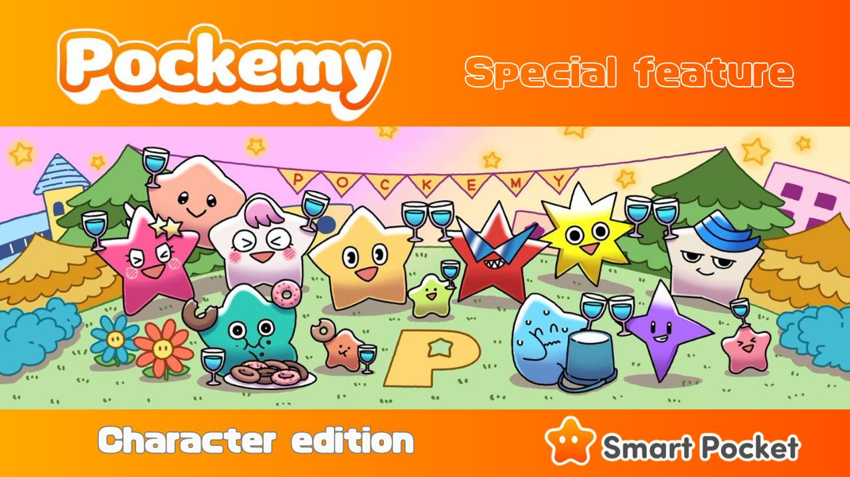

**Pockemy Spezial: "Charakter-Edition"**

**Hallo, SP-Familie!  
Heute präsentieren wir euch einen besonderen Bericht über den beliebten Charakter "Pockemy", der nicht nur in Manga und Anime, sondern auch im PFP Gacha der "Smart Pocket"-App für Aufsehen sorgt!**

# Was ist Pockemy?

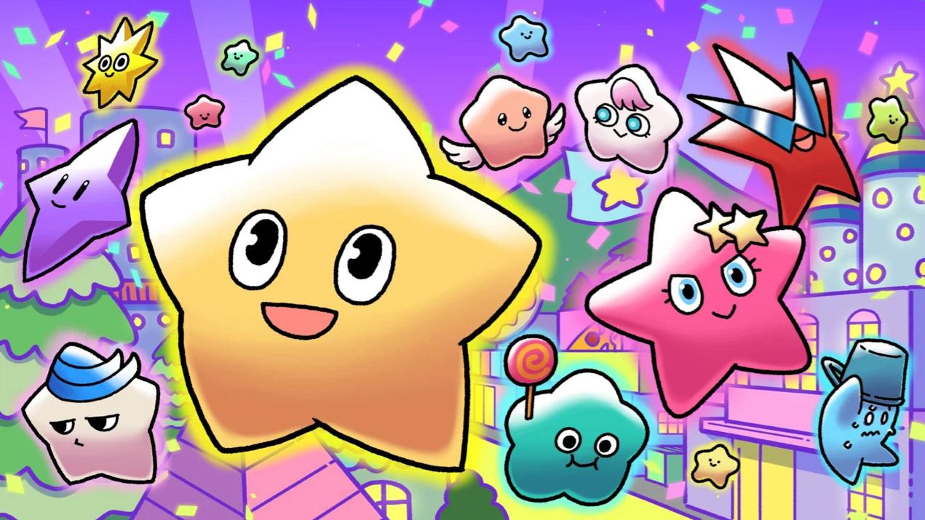  
  
Pockemy ist ein Charakter mit Sternenmotiv, der in einer wunderschönen Stadt irgendwo im Universum lebt. Die Geschichte erzählt von einem fröhlichen und friedlichen Alltag, in dem einzigartige und niedliche Charaktere zusammenkommen.  
  
Bis jetzt wurde nur ein Teil dieser Welt enthüllt, doch die Erwartungen für die Zukunft sind hoch!

# Charaktervorstellung

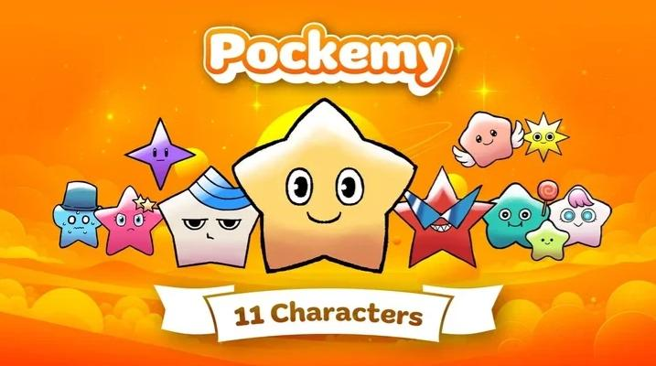  
  
In "Pockemy" gibt es insgesamt 11 Charaktere! Dazu gehören der ikonische "Pockemy" sowie "Yami", "Fushigi", "Muteki", "Kuishinbo", "Aniki", "Chibikko", "Bibiri", "Tsuntsun", "Futekusare" und "Shinratsu".  
  
Mit Ausnahme von Pockemy spiegeln die Namen der anderen Charaktere menschliche Persönlichkeitsmerkmale wider, die sich auch in ihren Eigenheiten zeigen. Alle Charaktere wirken sehr menschlich, ihre ausdrucksstarken Gesichter und humorvollen Darstellungen machen sie besonders liebenswert.  
  
Bei so vielen einzigartigen Charakteren findet sicherlich jeder seinen persönlichen Favoriten!

# Pockemy

  
  
Pockemy ist das offizielle Maskottchen von "Smart Pocket". Er ist voller Energie, unschuldig und äußerst neugierig. Wie ein Grundschulkind mit starkem Gerechtigkeitssinn macht er viele Fehler, stört sich daran aber überhaupt nicht.

# Yami

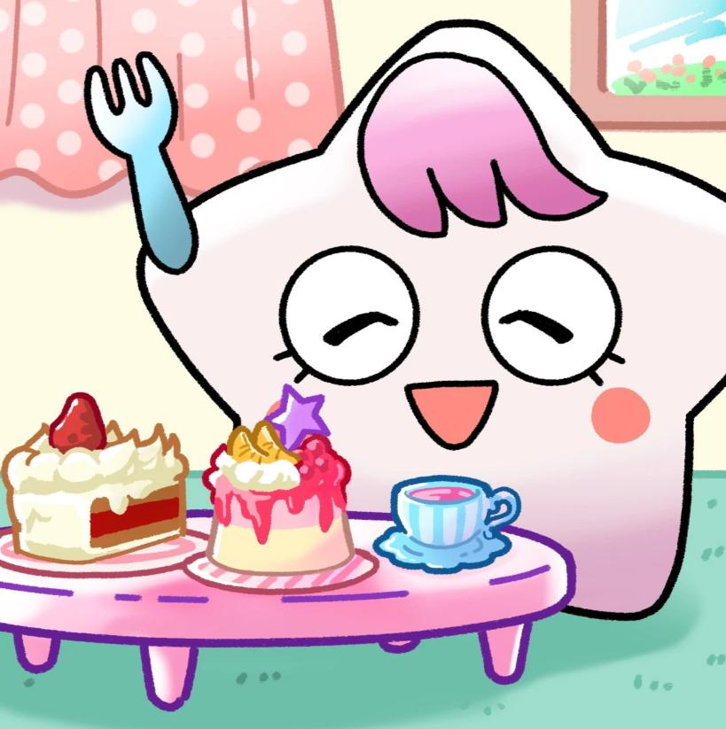  
  
Sie ist normalerweise eine freundliche und sanfte junge Dame, aber wenn sie gereizt ist, werden ihre Augen scharf, und sie wechselt in den "Dark Mode". In diesem Zustand gibt sie giftige Kommentare von sich, beruhigt sich aber wieder, sobald sie etwas Süßes isst.

# Fushigi

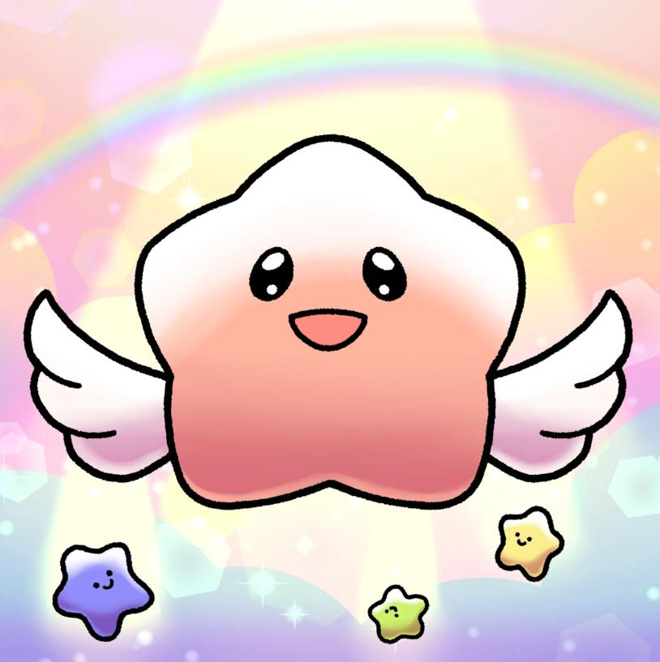  
  
Sie scheint oft in Gedanken verloren zu sein und sieht aus, als würde sie aufmerksam zuhören, in Wirklichkeit hört sie aber gar nicht zu. Sie spricht oft über scheinbar sinnlose Dinge, doch manchmal sagt sie die Zukunft voraus, weshalb alle auf ihre Worte achten.

# Muteki

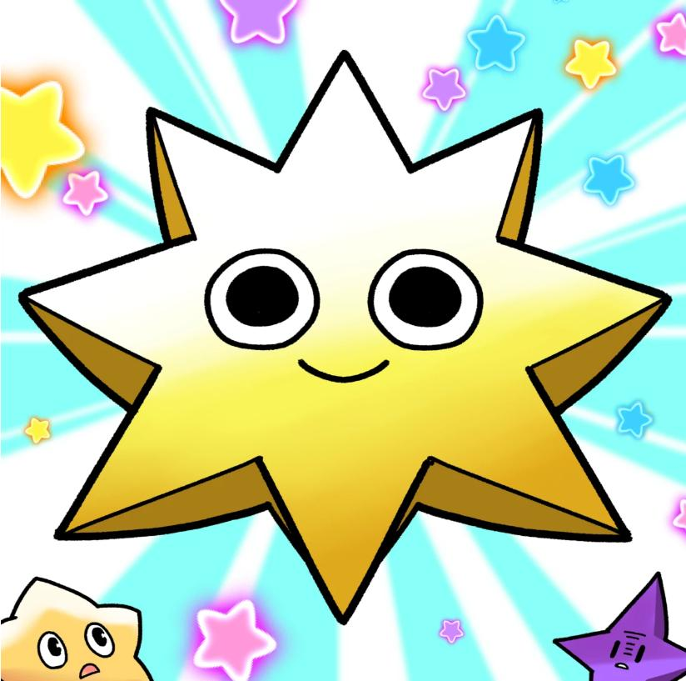

Er glaubt fest an seine eigene Unbesiegbarkeit und zweifelt niemals an sich selbst. Aufgrund seiner ruhigen Natur ist er großzügig und wird niemals wütend. Er lächelt immer, hat einen durchdringenden Blick, eine laute Stimme und eine starke körperliche Präsenz.

# Kuishinbo

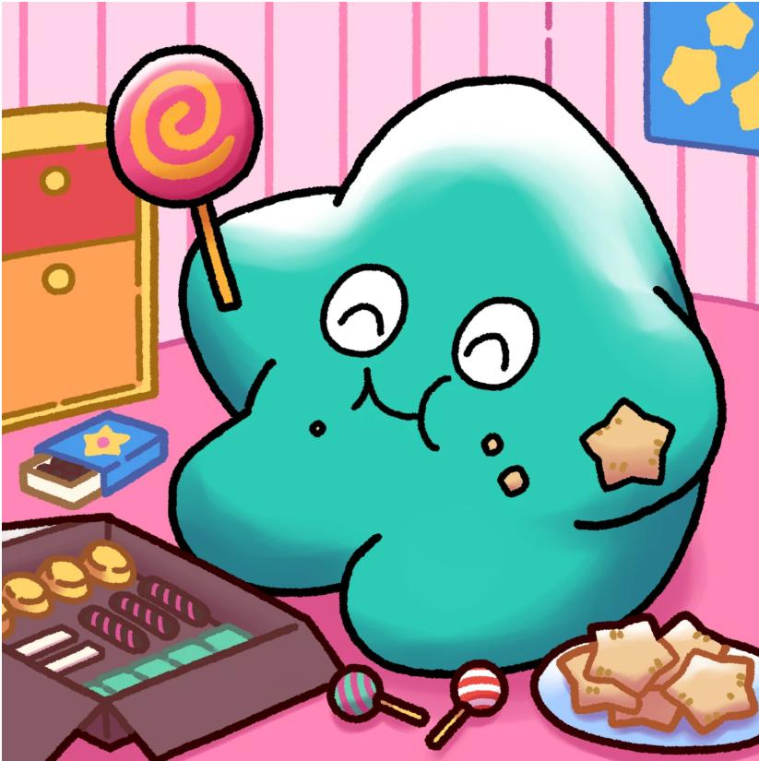

Er denkt ständig ans Essen. Wenn er satt ist, ist er fröhlich, aber wenn er hungrig ist, wird er deprimiert. Seine Emotionen hängen stark mit Essen zusammen – er kann deshalb wütend oder sogar traurig werden.

# Aniki

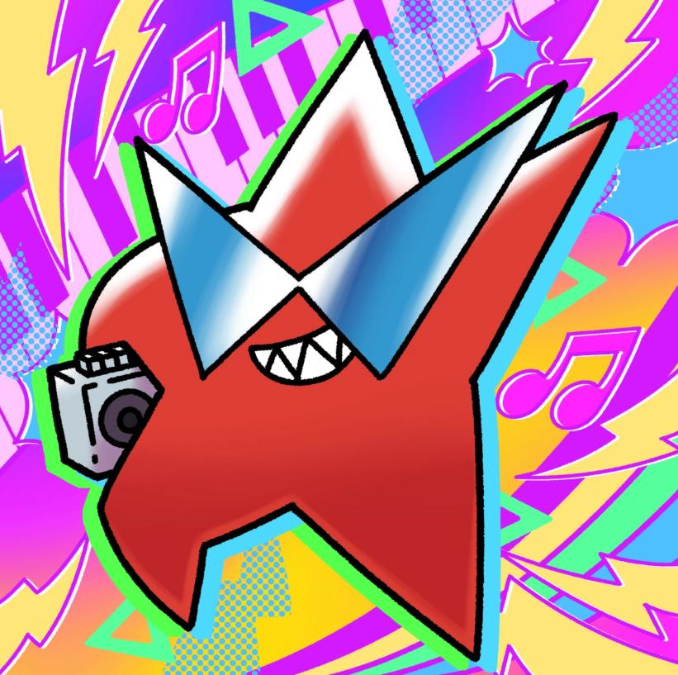

Er ist stark und kämpferisch und wird als der "große Bruder" aller angesehen. Alle lieben ihn, aber er zeigt nie seine Schwächen. Tatsächlich fehlt es ihm an Selbstvertrauen, das er hinter seiner harten Fassade verbirgt.

# Chibikko

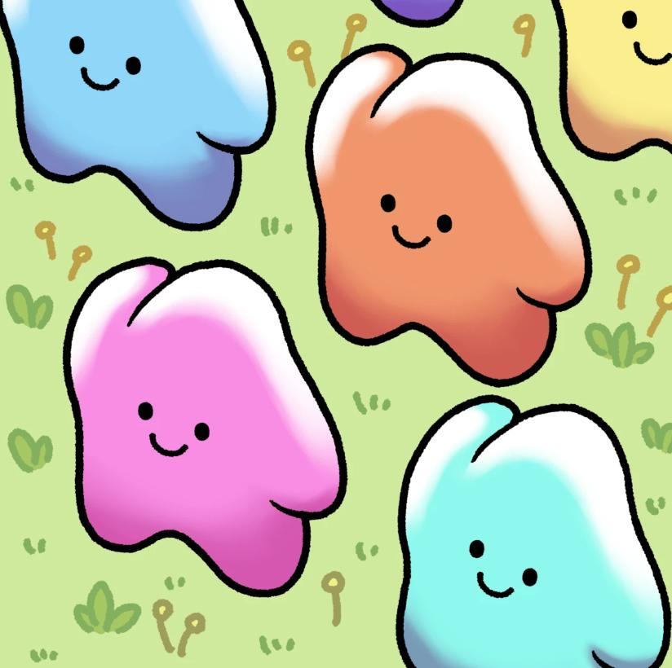

Sie sind winzige Charaktere, die kleinen Kindern von etwa drei Jahren ähneln. Ihre Unschuld lässt sie manchmal überraschend scharfsinnige Kommentare abgeben. Wenn sie zusammenkommen, kann ihre Präsenz überwältigend sein.

# Bibiri



Er ist immer ängstlich und versteckt sich gerne hinter Dingen. Er ist so schüchtern, dass er kaum selbstbewusst sprechen kann, und wenn ihn jemand anspricht, entschuldigt er sich sofort.

# Tsuntsun

  
  
Ein "Tsundere"-Charakter, der oft weint. Er ist sehr emotional und wird schnell verlegen oder wütend. Obwohl er manchmal eigensinnig wirkt, hat er ein gutes Herz und hilft gerne anderen in Not.

# Futekusare



Er ist düster und sarkastisch, kritisiert andere gerne, wird aber selbst extrem sensibel, wenn er kritisiert wird.

# Shinratsu



Er liebt es, andere zu korrigieren und sarkastische Kommentare zu machen. Er weiß, dass er manchmal unangenehm sein kann, und wenn es um Sport geht, zieht er sich sofort zurück.

# Rivale oder Freund? Das ist "Holy"

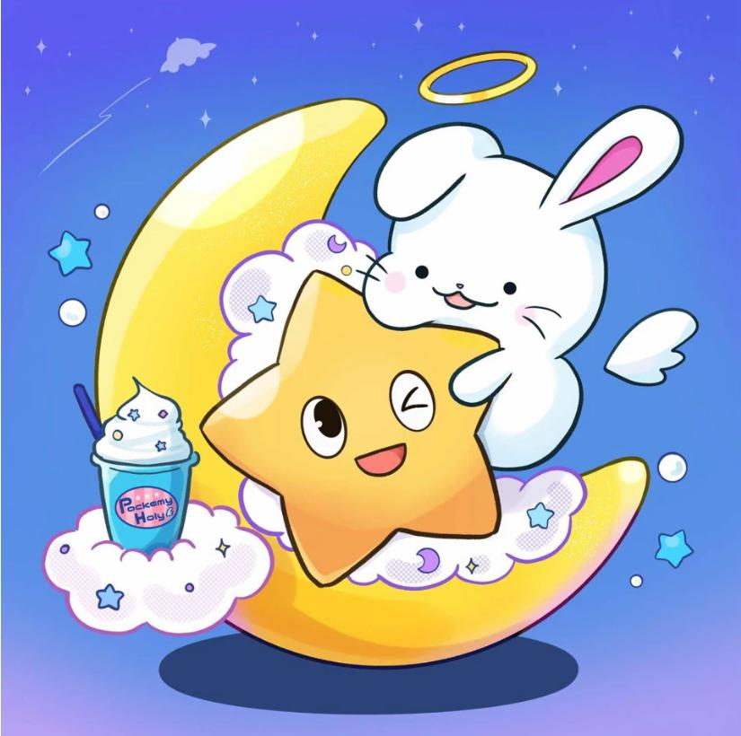  
  
Über "Holy" ist noch nicht viel bekannt, aber es scheint, dass er eine zentrale Rolle in "Pockemy" und "Smart Pocket" spielen wird.  
  
Außerdem ist er unglaublich süß!  
  
Kein Wunder – das Design stammt vom Meister der Niedlichkeit, @shoot_down_UFO! Bleibt dran für eine spezielle Vorstellung von "Holy" in der Zukunft!

# Das geniale Kreativteam

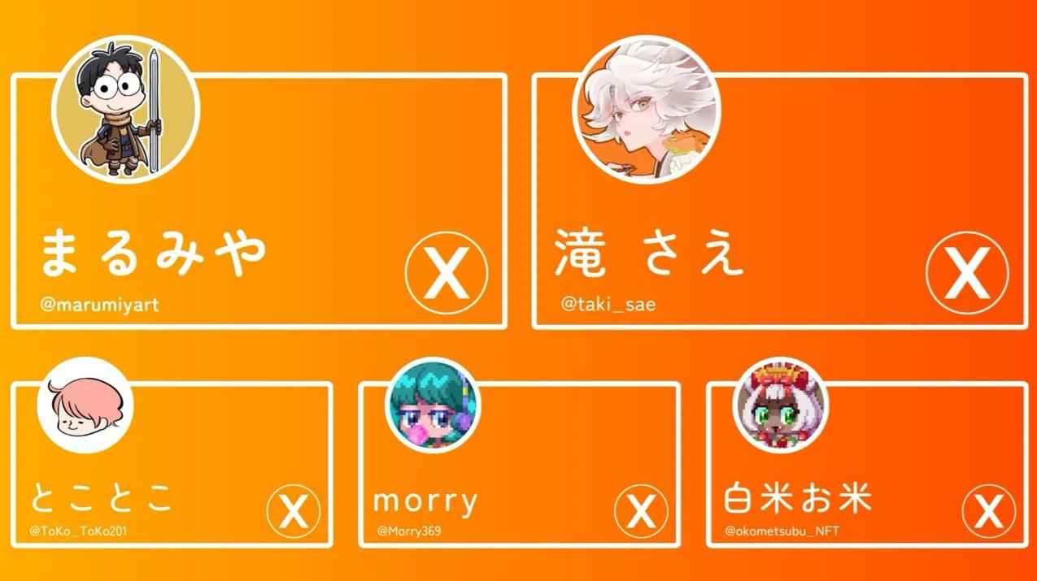  
  
Die faszinierende Welt von "Pockemy" wird vom brillanten Kreativteam der "Japan NFT Museum Editorial Team" unter der Leitung von Chefredakteurin Sae Taki erschaffen. Dieses Team besteht aus professionellen Künstlern, die bereits eigene erfolgreiche Werke veröffentlicht haben. Neben ihrem hohen technischen Können zeichnet sie eine herausragende Teamarbeit aus!

# Hauptkünstler: Marumiya

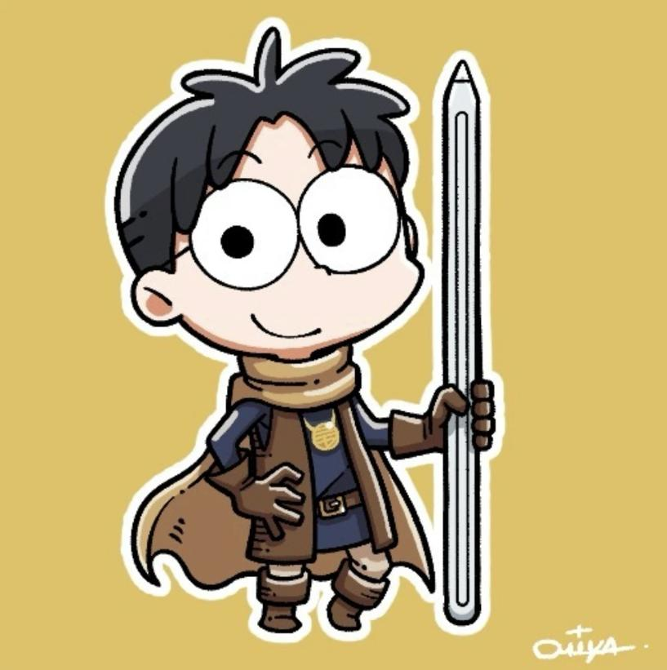

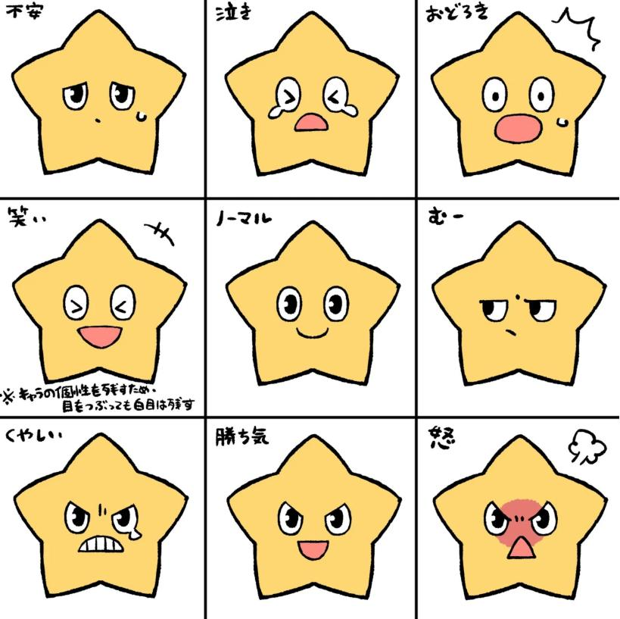

# Nächstes Mal: "Content-Edition"

In der nächsten Ausgabe stellen wir verschiedene Inhalte rund um "Pockemy" vor, darunter Manga, Anime, LINE & Discord-Sticker sowie PFPs und zukünftige Entwicklungen.  
  
Bleibt gespannt!